EXPORTAÇÃO DOS DADOS DE MONITORAMENTO

Ao exportar os dados do banco de dados, será incluída na planilha exportada a coluna “PlantaID”. PlantaID é um número atribuído automaticamente pelo banco de dados a cada indivíduo quando estes entram no banco de dados no primeiro censo. O PlantaID de cada indivíduo é exclusivo e imutável.

1. Na interface, clique no menu “Exportar e baixar dados”.
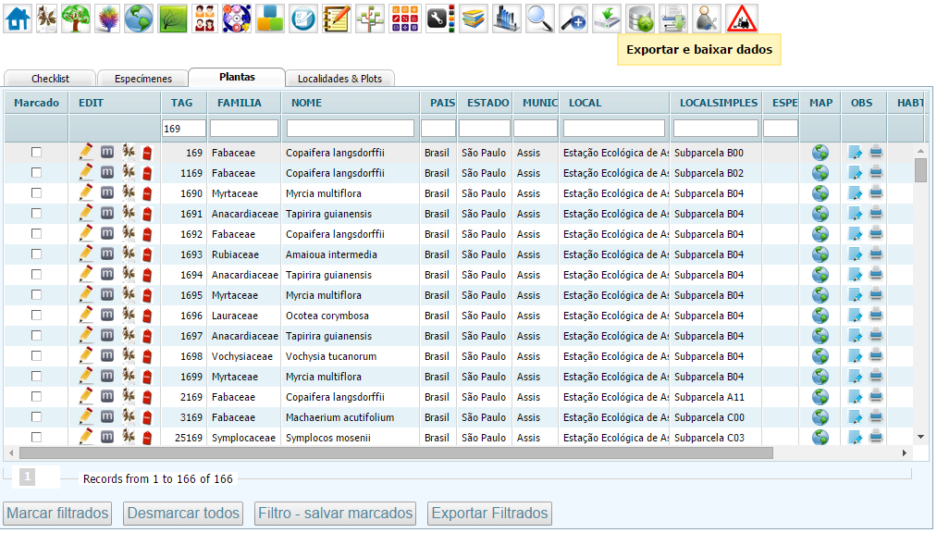

2. Clique em “Exportar Dados de Monitoramento”.
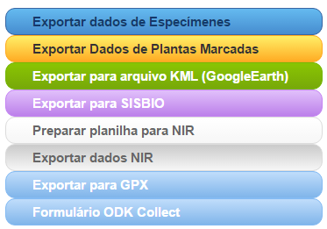

3. Selecione o filtro que contem os dados que se quer exportar.
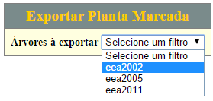

4. O filtro selecionado contem todas as informações de todos os censos acerca dos indivíduos que foram adicionados nessa planilha. Selecione as informações que deseja e clique em “Enviar”.
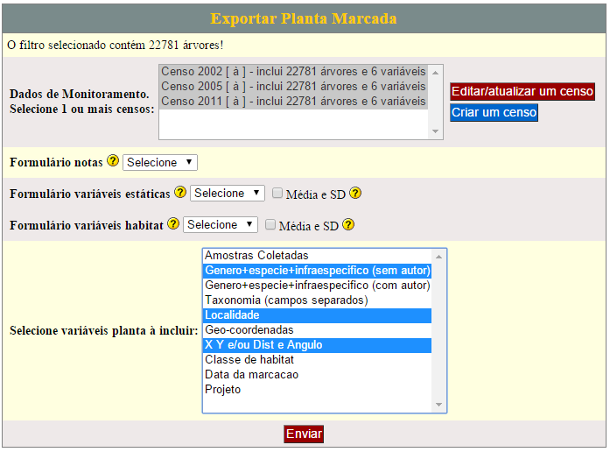

5. Clique no link “Baixar dados”.
